Catequesis 070318.

Ciclo C

Domingo 4º de cuaresma

La oveja perdida y el Hijo pródigo

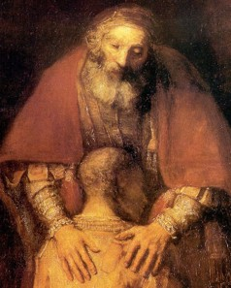

1. Lectura de la Palabra de Dios

La misericordia divina es una de las líneas preferentes del mensaje de Jesús. Insistió tantas veces en la compasión y la pena por los pecadores, que es difícil no considerar ese mensaje como el eje central y más vivo del Evangelio, al menos leyendo a Lucas el llamado evangelista de los hechos misericordiosos.

1ª Lectura . Josué 5. 9 a 12

Se recuerda la misericordia de Dios con el pueblo elegido y liberado de la esclavitud de Egipto. Y se recuerda que fue alimentado milagrosamente por el Señor Dios en el desierto. El Mana dejó de llegar cuando ya ellos entraron en la tierra prometida y comenzaron a comer de los alimentos naturales de esa tierra.

Entonces el Señor dijo a Josué: "Hoy he quitado de encima de vosotros el oprobio de Egipto". Y aquel lugar se llamó Guilgal hasta el día de hoy.
Los israelitas acamparon en Guilgal, y el catorce del mes, por la tarde, celebraron la Pascua en la llanura de Jericó.
Al día siguiente de la Pascua, comieron de los productos del país: pan sin levadura y granos tostados. Fue ese mismo día.
Entonces el maná dejó de caer al día siguiente, cuando comieron los productos del país. Ya no hubo más maná para los israelitas. Aquel año comieron ya los frutos de la tierra de Canaán.

2ª Lectura: 2 Cor 5 17 a 21

Nos recuerda San Pablo, escribiendo a los Corintios, que todo se ha hecho nuevo en Cristo y que todo lo viejo se ha renovado al llegar el Señor. Es el fruto de la reconciliación regalada por el Señor Salvador

Hermanos: En adelante, ya no conocemos a nadie según la carne. Y si conocimos a Cristo según la carne, ya no le conocemos así. Por tanto, el que está en Cristo, es una nueva creación; pasó lo viejo, todo es nuevo.
Y todo proviene de Dios, que nos reconcilió consigo por Cristo y nos confió el ministerio de la reconciliación. Porque en Cristo estaba Dios reconciliando al mundo consigo, no tomando en cuenta las transgresiones de los hombres, sino poniendo en nosotros la palabra de la reconciliación.
Somos, pues, embajadores de Cristo, como si Dios exhortara por medio de nosotros. En nombre de Cristo os suplicamos que debéis reconciliaros con Dios.
A quien no conoció pecado, le hizo pecado por nosotros, para que viniésemos a ser justicia de Dios en él.

3ª Lectura: Lucas 15. 1-3 y 11-32

La parábola del Hijo Pródigo es la más bella acaso del Nuevo Testamento. La Iglesia siempre la ha mirado como la llamada a la confianza en Dios Padre que siempre quiere perdonar.

En aquel tiempo, todos los publicanos y los pecadores se acercaban a él para oírle,
y los fariseos y los escribas murmuraban, diciendo: "Este acoge a los pecadores y come con ellos. Entonces les dijo esta parábola.

Un hombre tenía dos hijos; y el menor de ellos dijo al padre: "Padre, dame la parte de la hacienda que me corresponde." Y él les repartió la hacienda. Pocos días después el hijo menor lo reunió todo y se marchó a un país lejano donde malgastó su hacienda viviendo como un libertino.
Cuando hubo gastado todo, sobrevino un hambre extrema en aquel país, y comenzó a pasar necesidad. Entonces, fue y se ajustó con uno de los ciudadanos de aquel país, que le envió a sus fincas a apacentar puercos. Y deseaba llenar su vientre con las algarrobas que comían los puercos, pero nadie se las daba.
Y entrando en sí mismo, dijo: "¡Cuántos jornaleros de mi padre tienen pan en abundancia, mientras que yo aquí me muero de hambre!
“Me levantaré, iré a mi padre y le diré: Padre, pequé contra el cielo y ante ti. Ya no merezco ser llamado hijo tuyo, trátame como a uno de tus jornaleros."
Y, levantándose, partió hacia su padre. "Estando él todavía lejos, le vió su padre y, conmovido, corrió, se echó a su cuello y le besó efusivamente.
El hijo le dijo: "Padre, pequé contra el cielo y ante ti; ya no merezco ser llamado hijo tuyo."
Pero el padre dijo a sus siervos: "Traed aprisa el mejor vestido y vestidle, ponedle un anillo en su mano y unas sandalias en los pies. Traed el novillo cebado, matadlo, y comamos y celebremos una fiesta, porque este hijo mío estaba muerto y ha vuelto a la vida; estaba perdido y ha sido hallado." Y comenzaron la fiesta.
"Su hijo mayor estaba en el campo y, al volver, cuando se acercó a la casa, oyó la música y las danzas y llamando a uno de los criados, le preguntó qué era aquello.
El le dijo: "Ha vuelto tu hermano y tu padre ha matado el novillo cebado, porque le ha recobrado sano."
El se irritó y no quería entrar. Salió su padre, y le suplicaba.
Pero él replicó a su padre: "Hace tantos años que te sirvo, y jamás dejé de cumplir una orden tuya, pero nunca me has dado un cabrito para tener una fiesta con mis amigos; y ¡ahora que ha venido ese hijo tuyo, que ha devorado tu hacienda con prostitutas, has matado para él el novillo cebado!"
"Pero él le dijo: "Hijo, tú siempre estás conmigo, y todo lo mío es tuyo; pero convenía celebrar una fiesta y alegrarse, porque este hermano tuyo estaba muerto, y ha vuelto a la vida; estaba perdido, y ha sido hallado."

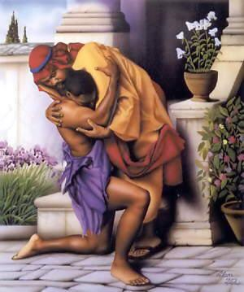

- Reflexión sobre las lecturas
Este domingo la mente de la Iglesia se centra en la Parábola hermosa del hijo pecador que se arrepiente y del padre misericordioso que desea el regreso y el perdón. Es parábola rica de significado. Constituye la mejor expresión de la espiritualidad cristiana y el continuo reclamo para la conversión y la vuelta a la casa paterna.,
Todo pecador se siempre retratado en la primera parte de la parábola. Desprecio al padre, abuso de la herencia, descarrío de costumbres y llegada a la miseria. Y muchos se siente luego reflejado en la segunda: regreso, arrepentimiento, perdón fácil de Dios. Alguno tienen que asociarse también a la incomprensión de los buenos que nunca se marcharon de la casa y no tuvieron que llorar sus pecado.

La Parábola del Hijo Pródigo ha sido desde los primeros tiems cristiano una de las más comentadas y más simbólicas del mensaje cristiano del perdón y del amor de Dios presentado como Padre bueno

- Dos Hermanos y el más joven que reclama la herencia y se va
- El pecado del despilfarro y el gasto inútil de todo lo bueno
- El arrepentimiento antes las consecuencias del mal y del pecado
- La vuelta a casa y el reconocimiento del mal camino seguido
- La misericordia entrañable del Padre bueno, siempre dispuesto a perdonar.
- La fiesta de la reconciliación y los signos del perdón
- La incomprensión y la protesta del hijo bueno, que es el mayor
- La lección del Padre que razona su misericordia.
Y existen silencios en la historia que sorprenden
- La ausencia de una figura materna que algo tiene que decir en el hogar
- El final de los malos amigos y de las compañías de las diversiones
- La posterior conducta de cada uno de los dos hermanos
- Quiénes eran los amigos del hermano mayor
Los hombres hacemos lo mismo muchas veces con Dios. Nos vamos y nos dedicamos a la diversión lejos de él, después de haberle pedido lo nuestro: la vida, la libertad, los recursos humanos, la posibilidad de huir a la lejanía…

+ + + +

Y Dios siempre se halla dispuesto a perdonarnos. Y, si volvemos, nos perdona y hace fiesta por nosotros. Y los que siempre han sido buenos ante Dios no comprenden tanto perdón y se dicen, o dicen a los demás: ¿Y yo que he sido siempre bueno, que no he hecho lo de ese… no recibo ni un cabrito para tener una fiesta con mis amigos…”

Los hombres lloramos cuando nos llega la miseria. Pero en lo moral y en lo espiritual la mayor parte de las miserias nos las buscamos nosotros por que Dios no ha hecho libres

Es Dios el que, en su misericordia, nos busca a nosotros, porque Dios quiere nuestra salvación. Por eso es interesante relacionar, como hacen las lecturas de este domingo. Dios acompañó a su pueblo y le dio de comer, le mantuvo en vida, hasta que le introdujo Josué en la tierra prometida. Entonces dejó de venir el mana al encuentro de los israelitas.

Y es también interesante relacionar esta parábola con las palabras de San Pablo que la Iglesia ofrece en la Epístola segunda a los Corintios. Cristo Salvador quiere estar cerca nosotros para librarnos del pecado. En el fondo de la Parábola del Hijo Pródigo esta el afan salvador del Padre del cielo.

+ + + +

La parábola se presta a multiplicar unas reflexiones sobre lkas frases más significativas del texto
- Dama la herencia que me corresponde
- Gasto su dinero con prostitutas
- Ni las algarrobas podñía comer
- Volveré a mi opapdre ye le dire
- He pecado contra el cielo y contra ti
- No soy digno de ser llamado hijo tuyo
- Traer el ternero cebado y celebremos una fiesta
- El hermano mayor no quería entrara
- Esta hermano tuyo estaba muerto y ha resucitado

Miles de veces se han repetido estas frases hablando del pecador arrepentido, del hijo que abandona la casa y luego vuelve a ella. El amor es la esencia del cristianismo: el amor del Dios Padre al hombre pecador y la posibilidad de que el pecador se arrepienta y viva.

Cuando el pródigo piensa en la casa del padre y cuando decide volver a ella, está reflejando simbólicamente toda la vida del cristiano pecador, que ha sido objeto del amor de Dios, ha huido de su amparo por debilidad y vuelve luego arrepentido.

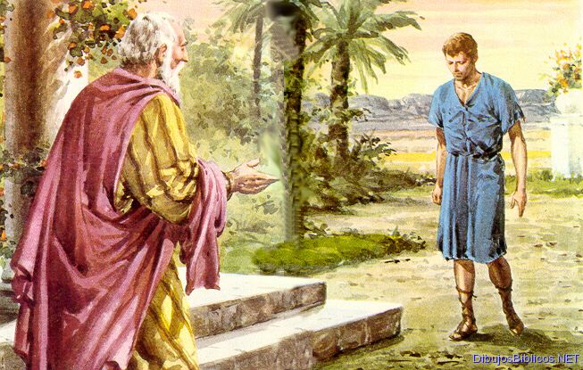

3. Esquema de una catequesis

1. Se puede comenzar con una lectura lenta y reflexionada de la parábola del Hijo Pródigo. Y se sigue después una lluvia de ideas reflejando las frases más significativas. Los alumnos y los catequizandos pueden explicar el significado de esas frases. Y pueden explicarlas aludiendo a casos posibles de personas que conocen que hacen algo mal y luego se arrepienten.

2. Se puede realizar una dramatización breve entre cuatro o cinco alumno, tratado de reproducir literalmente la parábola: hijo, padre, amigotes, regreso, criados, fuesta, hermano mayor…
Lo interesante es introducir en la representación las frases claves a fin de que queden grabadas en los oyentes…
Previamente se organizan entre ellos cuatro grupos: los que imitan al pródigo, los que imitan a los amigotes, los que imitan a los padres y madres deseos de la vuelta, los que imitan al hermano mayor, los amigos del hermano mayor. Cada uno de los grupos de tres o cuatro tratan de remedar, explicar y aclarar los sentimientos y de dar juicios sobre ellos.

3. Se buscan en fragmentos de periódicos en los que aparece algún hecho delictivo. Se comentan haciendo referencia a la parábola, los que obran mal, los que se arrepienten, los perdonan, los que no ven bien el perdón, los que justifican el por qué perdonan…
Con creatividad las explicaciones, dirigidas por la reflexión del catequista o profesor, pueden ser más claras y persuasivas que una simple reflexión moralizante del significado de la parábola
También se puede hacer un repaso de recuerdos o experiencias vividas por los alumnos o catequizandos de hechos “pecaminosos” y de actitudes posterioresde arrepentimiento

4. Resulta interesante hacer una colección de textos del Profeta Isaías o de los Salmos, en los que se pide perdón a Dios de los pecados y en los que que se promete a Dios el cambio de vida y se muestra el arrepentimiento.
Se pueden proponer dos modelos: El Salmo de David arrepentido de su pecado con Betsabé, Salmo 50. Y el texto del Segundo Isaías. 48 8-16, en que se anuncia de parte de Dios el amor al pueblo.

5. Estudio o recuerdo de los cauces cristianos del perdón: la penitencia cristiana, el sacramento del perdón, los tiempos litúrgicos del arrepentimientos: cuaresma, semana santa, tiempo de pasión, fiesta de la Cruz, etc.
Puede ser momento excelente para hacer una invitación a recibir el sacramento del perdón, invitando a la celebración sacramental. O al menos se puede realizar una paraliturgia penitencial y cuaresmal breve y sencilla, invitando al arrepentimiento y a una mejora de vida

6. Se puede sugerir un plan de recuperación del hijo pródigo…(que sea aplicable a diversas situaciones de pecadores que viven lejos de Dios) Aclarar qué se debe hacer con el que se va de casa… del deber… del cumplimiento religiosos… de la vida honrada…del trabajo de cada día..

Qué se puede decir al que están malgastando la gracia divina… que se aconseja al que se arrepiente y quiere volver… que se le dice al Hermano mayor para que entienda el hermano mayor que no es tan generoso como el padre…

7. Se puede componer una himno de agradecimiento al Padre Dios del hijo que ha sido perdonado y luego se hace referencia a Dios con lo que haya salido de la composición
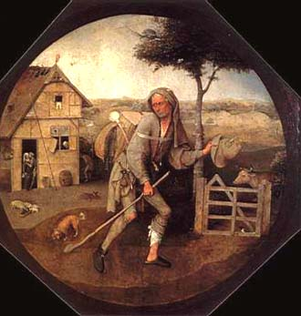

4. Ejercicios que se pueden hacer

Pequeños.

Un dramatización sencilla, explicando los significados y poniendo ejemplos de cómo los niños pueden obrar mal y luego arrepentirse y pedir perdón, a los padres, a los profesores, a los compañeros. Y resaltar como se puede luego sentir la alegría del perdón y del a vuelta al buen camino

Explicar algunos términos no usuales en los niños: no confundir pródigo (despilfarrador) con prodigio (excelente); descarriado (el que pierde el camino) con descarado (el que tiene cara dura y no se arrepiente); herencia (lo que nos viene de los padres) con riqueza (que se puede gastar) La explicación de vocabularios religiosos y morales, tratándose de niños pequeños, es conveniente y ayuda a dirigir el hilo de la reflexión

Niños medianos

Hacer un estudio de hechos y tendencias que pueden estar detrás de la parábola. Situaciones frecuentes de personas, jóvenes o no, que se alejan del buen camino: se marchan de casa, abandonan el deber del propio estado, cometen atropellos contra el prójimo. Se pueden hacer contrastes entre los que se arrepienten y dan marcha atrás (vuelven a la asa del Padre) y los que se empeñan en seguir por el camino y se van haciendo cada vez peores. Los primeros son como el hijo pródigo que terminan recibiendo el perdón y vuelven a la vida buena. Los otros no son tales.

Para niños mayores

Hacer una reflexión sobre el significado de la parábola, pero resaltando la actitud también rechazable del hermano mayor que no tiene los sentimientos generosos del Padre bueno que perdona, porque ama también al hijo descarriado.
Perfilar una colección de actitudes o de hechos testimoniales de lo que representa el hermano mayor: que siempre ha cumplido, que también tiene amigos, que vuelve del campo de trabajar, que no ha sido consultado para el perdón, que se niega a entrar en la fiesta por el hermano recuperado…

Preparar una colección de frases y sentencias de los profetas, especialmente de Isaías y de Daniel, de Oseas y de Amos, en donde se hable de Dios misericordioso. Y conviene completarla con las frases frecuentes que aparecen en los Salmos.
Tomar todas las frases y hacer alusión a las palabras que el profeta Natán dijo a David después del pecado de David. 2 Samuel 12. 13-15, en donde se declara el perdón debido al arrepentimiento de tan tremendo pecado.

Preadolescentes.

Describir algún caso concreto de un pecador que luego se ha vuelto hacia Dios. Las historias de convertidos dan mucho juego y hacen mucho efecto, tratándose de preadolescentes. Federico Ozanam, Manuel García Morente, Alexis Carrel, son nombres que pueden localizarse en un Diccionario o por un buscador en Internet. Hay convertidos históricos de primera categoría, como San Agustín
Recoger una minibiografía de un convertido y hacer una comparación detallada con los pasos que sigue la parábola del Hijo Pródigo.

5. Elementos para la reflexión

Vocabulario básico. Arrepentimiento, Perdón, Conversión, Hijo Pródigo, Penitencia, Misericordia

Libros buenos

El padre del Hijo Pródigo. J. M. Cabodevilla. Madrid., Ed. Católica. BAC 1998
El Hijo Pródigo. Los talentos. Romano Gargani. Pía Sociedad de San Pablo 1995
El Hijo Pródigo: Volveré hacia mi padre. B. Hubler. Ed. A. Ortells. 1998
El Hijo Pródigo. José de Valdivieso. Ed. CCS 2000
El Hijo Pródigo: el que busca a Dios lo encuentra. A Pavía y C. Antonio. Ed. San Pablo 2006

